Številka PN: 0167

PROJEKTNA NALOGA

za izdelavo

DGD in PZI za podvoz in nove povezovalne poljske poti v Ivanjem Selu zaradi ukinitve treh nivojskih prehodov na odseku proge Ljubljana - Divača

Ljubljana, september 2020
V01

Vsebina
1 Splošni podatki 3
1.1 Naročnik 3
1.2 Naziv projekta in predmet naročila 3
1.3 Lokacija 3
1.4 Uvodna pojasnila 4
1.5 Splošna načela 4
2 Opis obstoječega stanja 4
3 Predlog rešitve (ukrepov) 4
4 Projektni pogoji 5
5 Verifikacija projektnih rešitev 6
6 Posebne zahteve naročnika 7
6.1 Oddaja projektne dokumentacije 8
6.1.1 Obličnost in število izvodov 8
7 Priloge 8
Priloga 1. Splošni okoljevarstveni pogoji Upravljavca JŽI 9
Priloga 2. Fotodokumentacija 11

Splošni podatki

Naročnik
- Naročnik projektne dokumentacije je RS Ministrstvo za infrastrukturo, Direkcija RS za infrastrukturo, Tržaška cesta 19, 1000 Ljubljana.

Naziv projekta in predmet naročila
- Izdelava projektne dokumentacije za pridobitev mnenj in gradbenega dovoljenja (DGD) ter projekta za izvedbo (PZI) za podvoz in nove povezovalne poljske poti v Ivanjem Selu zaradi ukinitve treh nivojskih prehodov na odseku proge Ljubljana - Divača.
- Predmet naročila skladno s to projektno nalogo je:
  - izdelava projektne dokumentacije za pridobitev mnenj in gradbenega dovoljenja (DGD) za ukinitev treh nivojskih prehodov NPr 617.6, NPr 617.8 in NPr 618.5 z gradnjo novega cestnega podvoza ter povezovalnih poljskih poti med ukinjenimi nivojskimi prehodi in novim cestnim podvozom;
  - izdelava projektne dokumentacije za izvedbo (PZI) za ukinitev treh nivojskih prehodov NPr 617.6, NPr 617.8 in NPr 618.5 z gradnjo novega cestnega podvoza ter povezovalnih poti med ukinjenimi nivojskimi prehodi in novim cestnim podvozom;
  - projektna dokumentacija se izdela skladno s to projektno nalogo, IZP št. 14906-3, maj 2019, ki ga je izdelalo projektantsko podjetje Projekt d.d., Nova Gorica, gradbenim zakonom (GZ – Ur.l.RS 61/17, 72/17), Pravilnikom o pogojih in postopku za začetek, izvajanje in dokončanje tekočega in investicijskega vzdrževanja ter vzdrževalnih del v javno korist na področju železniške infrastrukture (Ur.l. RS 82/2006, 61/2007), Pravilnikom za izvedbo investicijskih vzdrževalnih del in vzdrževalnih del v javno korist na javnih cestah (Ur.l. RS 7/12) in ostalo veljavno zakonodajo.
  - izvedba mejno ureditvenih postopkov in parcelacij na območju obdelave povezovalnih poljskih poti med ukinjenimi nivojskimi prehodi in novim cestnim podvozom.
  - izvedba verifikacije projektne dokumentacije DGD/ PZI skladno z zahtevami ZVZelP-1 (52 člen). Izvajalec mora pridobiti pozitivne vmesne izjave o verifikaciji za vse podsisteme, ki so obravnavani v projektni dokumentaciji ter pozitivne vmesne izjave o verifikaciji po nacionalni regulativi od imenovanega organa.

Lokacija
- Glavna železniška proga št. 50 Ljubljana - Sežana - d.m. je dvotirna elektrificirana proga, ki je bila zgrajena v obdobju 1846 - 1857 kot del »Južne železnice« Dunaj-Trst. Gradbeni elementi se od takrat niso bistveno spremenili. Proga je elektrificirana s 3kV enosmernim sistemom vleke. Največji nagib nivelete znaša 11,33 ‰. Hitrosti na progi so na odseku Ljubljana - Borovnica 100 km/h, v nadaljevanju do Divače pa med 75 in 80 km/h. Izdelana je projektna dokumentacija (IZN – izvedbeni načrti) za nadgradnjo odsekov proge med postajama Ljubljana in Borovnica in med postajama Rakek in Postojna, ki predvideva višje hitrosti po nadgradnji proge na navedenih odsekih. Na postaji Pivka se proga cepi proti hrvaškemu pristanišču Reka. Na postaji Divača se proga nadaljuje proti postaji Sežana in cepi proti pristanišču Koper. V skladu z UIC 700 je proga deklarirana za osni pritisk 22,5 t/os. Kategorija proge je D3, razen na odsekih Postojna - Prestranek in Gornje Ležeče - Divača, kjer je kategorija D4 ter na odsekih, ki so predvideni za nadgradnjo, kjer je tudi predvidena kategorija D4.
- Na progi Ljubljana – Sežana - d.m. se izvajata notranji in mednarodni železniški tovorni in potniški promet.

Uvodna pojasnila
- Za ukinitev navedenih treh zavarovanih nivojskih prehodov NPr 617.6, NPr 617.8 in NPr 618.5 in gradnjo podvoza so bile izdelane idejne zasnove za pridobitev projektnih pogojev - IZP št. 14906-3, maj 2019, ki ga je izdelalo projektantsko podjetje Projekt d.d., Nova Gorica in Geološko geotehnični elaborat za ukinitev navedenih NPr-jev z gradnjo podvoza in povezovalnih poti;
- Podatke, poleg podatkov v tej projektni nalogi in IZP, ki jih izvajalec potrebuje za izdelavo naloge je, izvajalec dolžan pridobiti na lastne stroške pri posameznih upravljavcih. IZP in Geološko geotehnični elaborat bosta izvajalcu predana ob uvedbi v delo.
- Vse projektne rešitve morajo biti skladne s tangiranimi zahtevami tehničnih specifikacij za interoperabilnost (TSI) in sicer za podsisteme infrastruktura (INF), energija (ENE) in vodenje-upravljanje in signalizacija ter veljavno nacionalno regulativo.

Splošna načela
- Načrte je potrebno izdelati skladno z veljavno zakonodajo v Republiki Sloveniji in tehničnimi predpisi ter standardi. Pri izdelavi načrtov naj izvajalec upošteva tudi Pravilnik o dokumentaciji in obrazcih za postopke povezane z graditvijo objektov (Ur.l. RS 36/2018, 51/18) ter Navodila IZS o podrobnejši vsebini projektne dokumentacije.
- V vseh fazah izdelave dokumentacije mora izvajalec takoj/ sprotno obveščati naročnika in upravljavca JŽI če ugotovi, da vseh predvidenih rešitev ni možno projektirati skladno s predpisi oz. projektno nalogo. Pri tem mora naročniku in upravljavcu JŽI predlagati ustrezne rešitve.
- V kolikor se v obdobju projektiranja spremenijo zakoni oziroma podzakonski akti, jih mora izvajalec pri svojem delu ustrezno upoštevati.

Opis obstoječega stanja
- Na medpostajnem odseku Logatec - Rakek je 5 nivojskih prehodov. Od teh so trije (NPr v km 617.551, NPr v km 617.785 in NPr v km 618.493), ki so predmet te projektne naloge, predvideni za ukinitev. Vsi trije so zavarovani z avtomatsko elektronsko napravo DK tipa Eleksa.
- Ukinjene NPr se nadomesti s podvozom, funkcionalnost povezav med ukinjenimi NPr pa predvidi s povezovalnimi potmi (cestami) (IZP št. 14906-3, maj 2019, ki ga je izdelalo projektantsko podjetje Projekt d.d., Nova Gorica);
- Na odseku Logatec - Rakek je proga dvotirna. Vgrajene so tirnice sistema 60E1 na lesenih pragih in s klasično gramozno gredo iz tolčenca.
- Tiri so zvarjeni v NZT (neprekinjeno zvarjeni tir).

Predlog rešitve (ukrepov)
- Izvajalec naj izdela IzN in DGD/ PZI na osnovi te projektne naloge in IZP št. 14906-3, maj 2019, ki ga je izdelalo projektantsko podjetje Projekt d.d., Nova Gorica.
- Pri tem mora upoštevati projektne pogoje upravljavca železniške proge oz. naročnika in vseh ostalih tangiranih pogojedajalcev /mnenjedajalcev ter občine Cerknica (prostorski akti), vso veljavno zakonodajo, pravilnike, predpise ter regulativo na tem področju. Projektne rešitve morajo zagotavljati varnost vseh udeležencev v prometu, hkrati pa morajo biti racionalne in ekonomsko upravičene.
- V projektni dokumentaciji mora izvajalec obdelati zavarovanje ukinjenih obstoječih nivojskih prehodov preko proge v smislu preprečitve prepovedanih prečkanj proge in predlagati sonaravno ureditev obstoječih cestnih dostopov do ukinjenih NPr-jev.
- V projektni dokumentaciji mora izvajalec predvideti navezavo geometrije tira ter posledično vozne mreže in ostale tangirane infrastrukture na obravnavanem odseku najmanj od km 617+400 do najmanj km 618+600 na obstoječo geometrijo proge in predvideti ustrezne dolžine regulacij priključkov obravnavanega odseka (vzpostavitev odprte proge - izgradi se obstoječ NPr, s pogoni, hiškami, števci osi, uredi spodnji ustroj z odvodnjavanjem, zregulira tir, ustrezno zavaruje dostop na izgrajene NPr – cestni znaki, ograje…odvisno od terenske situacije, odstranitev višinskih profilov, progovnih oznak,…).
- V projektni dokumentaciji mora biti prikazan okoljski vidik z zahtevami in omejitvami ter s predlogi rešitev, obdelana mora biti skladnost s prostorskimi akti ter lastniška struktura s prikazom rabe posameznih parcel po katerih bo potekala nova prometna ureditev oziroma bodo tangirane v času gradnje.
- Za statični izračun objekta je potrebno upoštevati obtežbe za železniške mostove po shemi UIC71 in shemi težkih vozil SW/0 in SW/2 in ostale obtežbe, ki izhajajo iz železniškega prometa po EUROCODE in skladno z obtežno shemo navedeno v Pravilniku o tehničnih ukrepih za obtežbo železniških mostov in propustov.
- Pri izdelavi projektne dokumentacije je potrebno posebno pozornost posvetiti obstoječi kabelski kanalizaciji in opozoriti izvajalca GOI del, da je pred pričetkom del potrebno kabelsko kanalizacijo označiti (trasirati s strani upravljavcev).
- Predvideti je potrebno vsa dela na SV in TK napravah zaradi potrebe gradnje in njihova zaščita ter vsa morebitna dela na vozni mreži.
- Predvideti je potrebno zamenjavo programske opreme zaradi ukinitve obravnavanih nivojskih prehodov (lokalno na postajah in CVP).
- Predvideti je potrebno prilagoditev sistema ETCS.
- Posebno pozornost je potrebno posvetiti prestavitvi in zaščiti obstoječih SV, TK in OK kablov. V kable se ne sme vnašati dodatnih slabljenj in jih je v primeru potrebe po podaljševanju potrebno zamenjati v celoti (npr. ETCS, optični kabli,...).
- Izvajalec mora v projektu upoštevati splošne okoljevarstvene pogoje upravljavca.
- Progo - objekt je potrebno projektirati na kategorijo proge D4 (225 kN/os, 80 kN/m), prometna koda P4 in F1.
- Izvajalec naj pri projektiranju odseka (podvoza) projektira tudi protihrupno zaščito v obliki protihrupnih ograj (ali protihrupnih nasipov), v kolikor je ta glede na meritve potrebna.
- Predmet naročila mora biti izveden v skladu z veljavno zakonodajo, razpisno dokumentacijo, projektno nalogo ter navodili Naročnika in upravljavca JŽI v smislu dobrega gospodarja. V primeru, da naši predpisi ne zadoščajo, je dovoljeno uporabiti tuje veljavne zakone in standarde.

Projektni pogoji
- Projektni pogoji so bili pridobljeni v fazi izdelave IZP. Izvajalec je dolžan pregledati pridobljene pogoje in jih po potrebi obnoviti/ pridobiti/ dopolniti. Na izdelano dokumentacijo IzN, DGD/PZI je dolžan pridobiti mnenja vseh tangiranih mnenjedajalcev, ter jih upoštevati pri izdelavi končnega DGD/ PZI in IzN tako, da bodo lahko nadaljnje aktivnosti potekale brez nepotrebnih zapletov za naročnika/ investitorja.
- Kopije vročilnic vlog za pridobitev projektnih pogojev/ mnenj in tabelarični seznam vseh pozvanih mnenjedajalcev je potrebno dostaviti naročniku/nadzornemu (pooblaščenemu) inženirju po el. pošti (ali skenirano) v celoti - najkasneje 1 mesec pred iztekom pogodbenega roka za oddajo projekta v postopek pregleda. Pridobljene projektne pogoje mora izvajalec skenirati in sproti dostavljati naročniku/nadzornemu (pooblaščenemu) inženirju po el. pošti.
- V tehničnem poročilu je za vsakega mnenjedajalca potrebno vrstično/oštevilčeno navesti pridobljene projektne pogoje in vrstično/oštevilčeno (enak vrstni red!) napisati (natančno!), kako so se le-ta upoštevala pri izdelavi projekta. Zapis "projektne rešitve so v skladu s projektnimi pogoji" ne zadošča.
- Zahtevam mnenjedajalcev po povečanju kapacitete naprav ali izgradnje novih naprav mora izvajalec oporekati v dogovoru z naročnikom. Prav tako, če izstavljeni projektni pogoji niso v skladu z zakonodajo, je izvajalec dolžan mnenjedajalca pozvati, da jih korigira ali dopolni.
- V projektu, ki je oddan naročniku, morajo biti vsi projektni pogoji. V primeru molka je treba k projektu priložiti dokazilo (vročilnico), da je bilo za mnenje zaprošeno vsaj 30 dni pred oddajo projekta. V nasprotnem primeru se šteje, da je projekt nepopoln in bo iz formalnih razlogov zavrnjen (pogodbena kazen se bo zaračunala kot, da ni bil še oddan).

Verifikacija projektnih rešitev
- Države članice ES so odgovorne za zagotavljanje skladnosti s predpisi o varnosti, varovanju zdravja in varstvu potrošnikov, ki na splošno veljajo za železniška omrežja pri načrtovanju, gradnji, začetku obratovanja in obratovanju železnic.
- Skladno z Direktivo 2008/57/ES o interoperabilnosti železniškega prometa v ES in Zakonom o varnosti v železniškem prometu, ki je uveljavil zahteve te Direktive, je potrebno za nove podsisteme, ki se gradijo, nadgradijo ali obnovijo, pridobiti tudi novo obratovalno dovoljenje, če tako odloči nacionalni varnostni organ. Zato je potrebno izvesti tudi ES - verifikacijo podsistemov, ki jo izvede priglašeni organ, kateri je pooblaščen za ocenjevanje skladnosti ali primernosti za uporabo komponent interoperabilnosti ali za postopke ES-verifikacije podsistemov.
- Hkrati z izdelavo projektne dokumentacije mora izvajalec na projektirane tehnične rešitve pridobiti tudi pozitivno vmesno izjavo o verifikaciji priglašenega organa (faza projektiranja) in s tem dokazati naročniku, da so projektne rešitve, ki jih je izvajalec predvidel, skladne z zahtevami tehničnih specifikacij za interoperabilnost in nacionalnimi predpisi.
- Izvajalec mora skladno z navedenimi zahtevami s priglašenim (imenovanim) organom skleniti pogodbo za izvedbo potrebnih verifikacij projektne dokumentacije po TSI in nacionalnih predpisih in pridobiti pozitivno vmesno izjavo o verifikaciji na izdelano projektno dokumentacijo.
- Priglašeni (imenovani) organ, ki bo izvajal verifikacijo podsistemov mora biti registriran za opravljanje dejavnosti in biti nominiran s strani pristojnega ministrstva kot priglašeni (imenovani) organ za preverjanje skladnosti za TSI, ki jih bo preverjal. Obveznost izvajalca verifikacije je tudi, da bo zagotavljal komunikacijo v slovenskem jeziku in izdelal dokumentacijo v slovenskem jeziku.
- Verifikacijo podsistemov se izvede za ugotovitev skladnosti projektiranja z zahtevami TSI in nacionalne regulative. Izvajalec mora pridobiti pozitivne vmesne izjave o verifikaciji za vse podsisteme, ki so obravnavani v projektni dokumentaciji ter pozitivne vmesne izjave o verifikaciji po nacionalni regulativi od imenovanega organa.
- Verifikacija v skladu z nacionalnimi predpisi je zahtevana v skladu z naslednjimi predpisi:
  - Zakon o varnosti v železniškem prometu (UL RS, št. 56/13-UPB3, 91/13, 82/15, 84/15 in 85/16),
  - Pravilnik o zgornjem ustroju železniških prog (UL RS, št. 92/10 in 38/16),
  - Pravilnik o spodnjem ustroju železniških prog (UL RS, št. 93/13),
  - Pravilnik o železniškem telekomunikacijskem omrežju (UL RS, št. 59/10),
  - Pravilnik o železniških signalnovarnostnih napravah (UL RS, št. 85/10),
  - Pravilnik o nivojskih prehodih (UL RS, št. 49/16),
  - Pravilnik o opremljenosti železniških postaj in postajališč (UL RS, št. 72/09 in 72/10),
  - Pravilnik o projektiranju, gradnji in vzdrževanju stabilnih naprav električne vleke enosmernega sistema 3 kV (UL RS, št. 56/03, 61/07),
  - Pravilnik o varnostnih ukrepih pred previsoko napetostjo dotika na elektrificiranih progah (UL RS, št. 47/09),
  - Signalni pravilnik (UL RS, št. 123/07, 18/11, 48/11)
  - Prometni pravilnik (UL RS, št. 50/11, 21/14).
- Dinamika izvajanja verifikacije skladnosti s TSI v fazi projektiranja je odvisna od izvajanja del v zvezi s pripravo projektne dokumentacije, zato se mora izvajalec oziroma priglašeni (imenovani) organ prilagajati poteku projektiranja. Izvajanje verifikacije bo potrebno prilagajati več zaključenim tehnološkim sklopom.
- Izdelava poročil in vmesne izjave o verifikaciji je vezana na pogodbeni rok oddaje projektne dokumentacije, kar pomeni, da mora izbrani ponudnik projektiranja v pogodbenem roku predati projektno dokumentacijo s pozitivnimi vmesnimi izjavami o verifikaciji za vse sklope izdelane projektne dokumentacije.

Posebne zahteve naročnika
- Izvajalci pri uporabi barvnih grafičnih podlog ne smejo uporabljati barve, ki vsebuje manj kot 50% črne barve. Uporabljati morajo barve, ki so dobro vidne pri tisku na belem papirju.
- V fazi izdelave dokumentacije je v primeru nejasnosti, Izvajalec dolžan pravočasno zahtevati pojasnila s strani naročnika in upravljavca. Izvajalec je dolžan opozoriti naročnika in upravljavca na vse morebitne pomanjkljivosti v zvezi s potrebnimi izhodišči za izdelavo projektne dokumentacije in projektno dokumentacijo izdelati v skladu s pravili stroke.
- V kolikor obstajajo tehnični in ekonomski razlogi, da je primerneje izbrati drugačne tehnične rešitve (npr.: izvedba GOI del v stalni ali dnevnih zaporah proge, v kolikor je to primerno), je izvajalec dolžan drugačne rešitve predlagati naročniku in jih utemeljiti.
- Projektna dokumentacija je last naročnika. Vse pravice razpolaganja in spreminjanja (dopolnjevanja) se prenesejo na naročnika oz. upravljavca.
- Izvajalec mora upoštevati navodila naročnika (njegovega pooblaščenega zastopnika oziroma inženirja, ki zastopa interese naročnika) in upravljavcev pri sprotnem spremljanju izdelave.
- V primeru utemeljenih pripomb naročnika oziroma njegovih pooblaščencev ter zahtev mnenjedajalcev in upravljavcev, mora izvajalec izvesti dopolnitve in popravke projektne dokumentacije v okviru ponudbene (pogodbene) cene.
- Izvajalec mora pri izdelavi predmeta pogodbe upoštevati tudi priložene splošne okoljevarstvene pogoje upravljavca JŽI.
- V situacijskem načrtu je potrebno z modro barvo označiti meje zemljišč javne železniške infrastrukture ter mejo progovnega pasu.
- Splošni del projektne dokumentacije mora vsebovati tudi izjavo, da je načrt skladen s projektno nalogo in da, v kolikor se obravnavajo interoperabilne proge, projektne rešitve izpolnjujejo tudi vse pogoje interoperabilnosti (dokaz – pozitivna vmesna izjava o verifikaciji priglašenega oz. imenovanega organa).
- Predvideni so koordinacijski sestanki za usklajevanje predlaganih rešitev med naročnikom, inženirjem, upravljavcem in izvajalcem, ki bodo predvidoma vsakih 14 dni ali pogosteje. Koordinacijske sestanke bo skliceval naročnik oz. pooblaščeni inženir.
- Izvajalec je dolžan v sklopu projektiranja za naročnika pripraviti vizualizacijo projektnih rešitev (v tri dimenzionalnem pogledu) in sicer:
  - prikaz predvidenih projektnih rešitev za izvedbo podvoza, priključnih cest in priključkov na križišča, dostope do vseh objektov, ki bodo obravnavani v projektni rešitvi, PH ukrepe, itd.

Oddaja projektne dokumentacije

Obličnost in število izvodov
- Izvajalec mora projektno dokumentacijo izdelati z uporabo računalniške tehnologije (grafični in atributni podatki) in jo predati naročniku v elaborirani in digitalni obliki:

aktivna oblika:
tekstualne vsebine: | Microsoft Word,
tabelarične prikaze, popis del in predračun: | Microsoft Excel,
podatkovne baze: | Microsoft Access,
terminske plane: | Microsoft Project,
slike: | v formatu tiff, jpeg ali jpg,
načrte: | dwg, dwf
prostorski podatki: | GIS; dwg, dwf

pasivna oblika:
tekstualne vsebine: | v pdf zapisu,
tabelarične prikaze, popis del in predračun: | v pdf zapisu,
slike: | v pdf zapisu,
načrte: | v pdf zapisu
prostorski podatki: | v pdf zapisu

- Celotna projektna dokumentacija mora biti izdelana v digitalni obliki in ne sme biti kodirana ali kako drugače zaščitena pred razmnoževanjem, kopiranjem in mora biti pripravljena za nadaljnjo obdelavo.
- Naročniku mora projektna dokumentacija biti v celoti predana v 7 (sedmih) papirnatih izvodih in 6 (šest) digitalnih izvodih na »USB ključu«. En izvod usklajene in dopolnjene projektne dokumentacije mora biti izdelan in pripravljen za arhiviranje v skladu z zakonodajo.
- Za potrebe odločanja naročnika in revizije/ recenzije mora izvajalec predati 1 (en) izvod v tiskani obliki in 3 (treh) digitalnih izvodih na »USB ključu«.
- Vsi prostorski podatki morajo biti podani v državnem koordinatnem sistemu Republike Slovenije (ETRS89).

Priloge

Priloga 1 - Splošni okoljevarstveni pogoji Upravljavca JŽI
Priloga 2 - Slikovno gradivo

- Splošni okoljevarstveni pogoji Upravljavca JŽI
V okviru tega naročila je potrebno, poleg veljavne zakonodaje, spoštovati tudi okoljevarstvene pogoje Slovenskih železnic opisane v nadaljevanju.
Skrb za varstvo okolja predstavlja pomemben del družbene odgovornosti Slovenskih železnic. Zahteve po čistem, zdravem in urejenem okolju so vključene v vse poslovne funkcije na Slovenskih železnicah. Na ta način Slovenske železnice zagotavljajo ekološko varen in okolju prijazen prevoz potnikov in tovora, vodenje železniškega prometa ter vzdrževanje celotne železniške infrastrukture.
Zastavljeno strategijo varstva okolja je mogoče uspešno in učinkovito uresničevati le tako, da te zahteve izpolnjujejo vsi zaposleni na Slovenskih železnicah skupaj z izvajalci del na območju Slovenskih železnic, upoštevajoč pri tem:
- skrb za dosledno izpolnjevanje vseh zakonskih in drugih zahtev, ki kakorkoli zadevajo varovanje okolja;
- skrb za nenehno optimiranje porabe energije, vode, povzročenih odpadkov in drugih materialov, ki so nujno potrebni za delovanje poslovnega sistema Slovenskih železnic;
- skrb za vgradnjo oz. uporabo materialov in komponent, ki ustrezajo najvišjim standardom varovanja okolja – materiali, ki vsebujejo okolju čim manj ali nič nevarnih oz. škodljivih snovi;
- skrb za nenehno zmanjševanje tveganja za nastanek okoljske nesreče v smislu zagotavljanja najvišje stopnje ekološke varnosti pri skladiščenju nevarnih snovi in pri prevozu nevarnega blaga;
- skrb za stalno in ustrezno izobraževanje, usposabljanje in osveščanje zaposlenih pri izvajalcu del na območju Slovenskih železnic o odgovornosti do okolja.
V skladu z zastavljeno strategijo varstva okolja morajo izvajalci del na območju Slovenskih železnic pri izvajanju svoje dejavnosti na območju, kjer so Slovenske železnice lastnik ali upravljavec železniške infrastrukture zagotavljati:
- ustrezno ravnanje z odpadki kot je: ločevanje nevarnih od nenevarnih odpadkov, ureditev zbirnih in oddajnih mest za odpadke, ureditev prostorov kjer se začasno skladiščijo nevarni odpadki, oddajanje odpadkov pooblaščenim organizacijam, ki imajo dovoljenje pristojnega ministrstva in vodenje dokumentacije o oddaji odpadkov;
- ustrezno ravnanje z gradbenimi, kosovnimi odpadki in drugimi odpadki, ki nastajajo samo občasno – v primeru gradbenih del ali rekonstrukcije in drugih del kot je npr. večje čiščenje ipd. zagotoviti ločen odvoz odpadkov;
- skladiščenje nevarnih snovi v skladu z veljavno zakonodajo Republike Slovenije in Požarnim redom Slovenskih železnic;
- skrb za redno izvajanje zakonsko predpisanih okoljskih monitoringov;
- skrb za racionalizacijo vseh vhodnih virov, ki so pomembni z vidika varstva okolja (raba energije, vode, povzročenih odpadkov);
- pravočasno obveščanje pristojnih državnih organov za obveščanje (tel. 112) v primeru uhajanje ali razlitja nevarnih snovi, požara, druge izredne razmere, ki imajo lahko za posledico negativne vplive na okolje in o tem seznaniti tudi odgovorne osebe na Slovenskih železnicah;
- stalno zagotavljanje urejenosti in čistosti objektov, kadar gre za najem, njenega funkcionalnega zemljišča in ostalih površin, ki so predmet pogodbe;
- obveščanje odgovorne osebe Slovenskih železnic o vseh spremembah in potencialnih ter dejanskih dogodkih, ki imajo ali bi lahko imele škodljiv vpliv na okolje.
S Splošnimi okoljevarstvenimi pogoji za izvajalce del na območju Slovenskih železnic morajo biti pisno seznanjeni vsi delavci (izvajalci oz. podizvajalci), ki delajo za izvajalca ali v imenu izvajalca. O tem morajo izvajalci del na območju Slovenskih železnic hraniti pisna dokazila, ki morajo biti obenem na vpogled delavcem, ki izvajajo nadzor s strani Slovenskih železnic.
Slovenske železnice izvajajo stalni nadzor nad urejenostjo objektov s pripadajočim funkcionalnim zemljiščem, prostorov in drugih železniških območij, ki se uporabljajo v skladu s pogodbenimi določili.
Zaradi zgoraj navedenih zahtev Slovenske železnice od izvajalcev, ki izvajajo dela na objektih kateri so v upravljanju Slovenskih železnic, pričakujejo, da s svojo dejavnostjo prispevajo k skupnemu prizadevanju za čim bolj čisto, varno in urejeno okolje.

- Fotodokumentacija
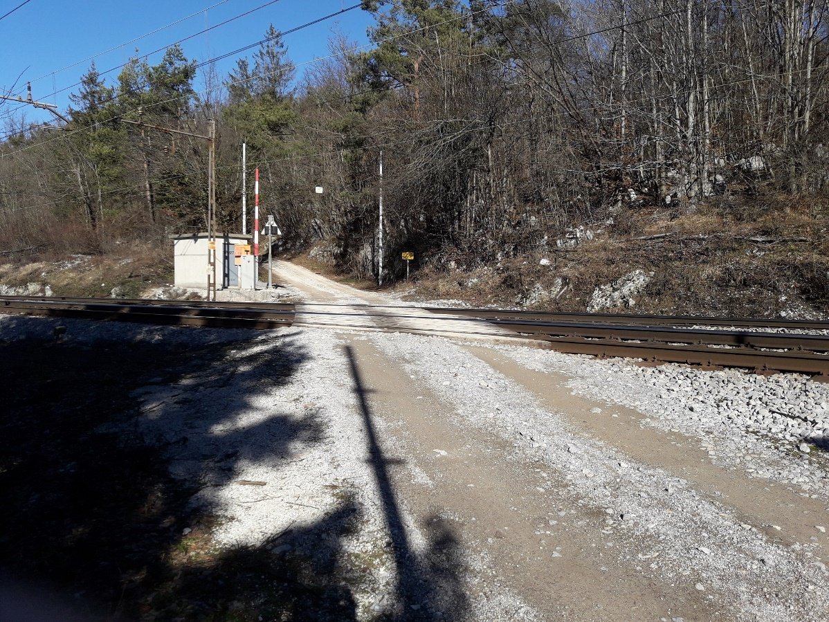
Foto 1: NPr 617.6

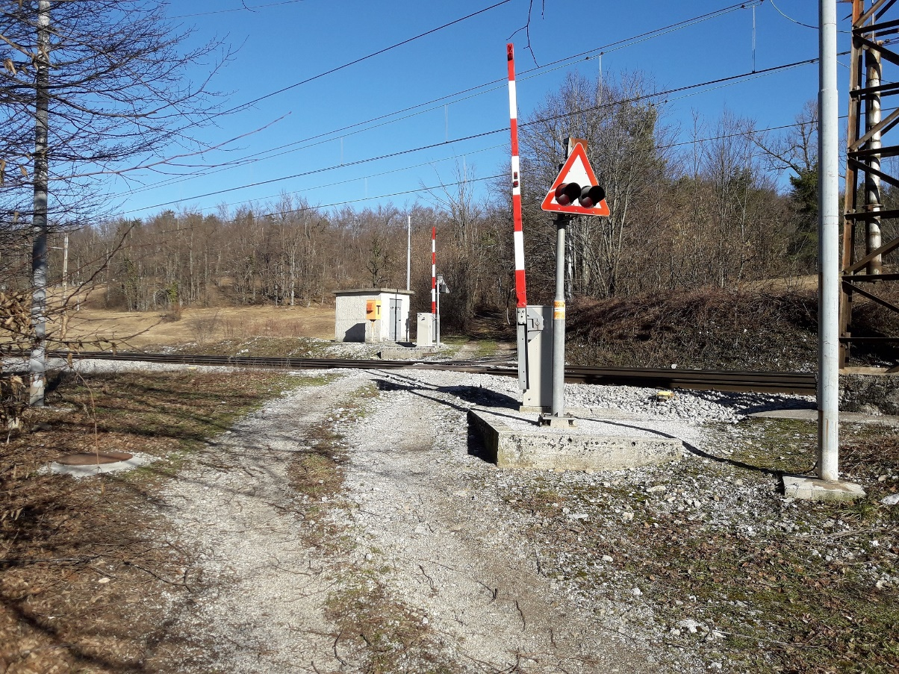
Foto 2: NPr 617.8
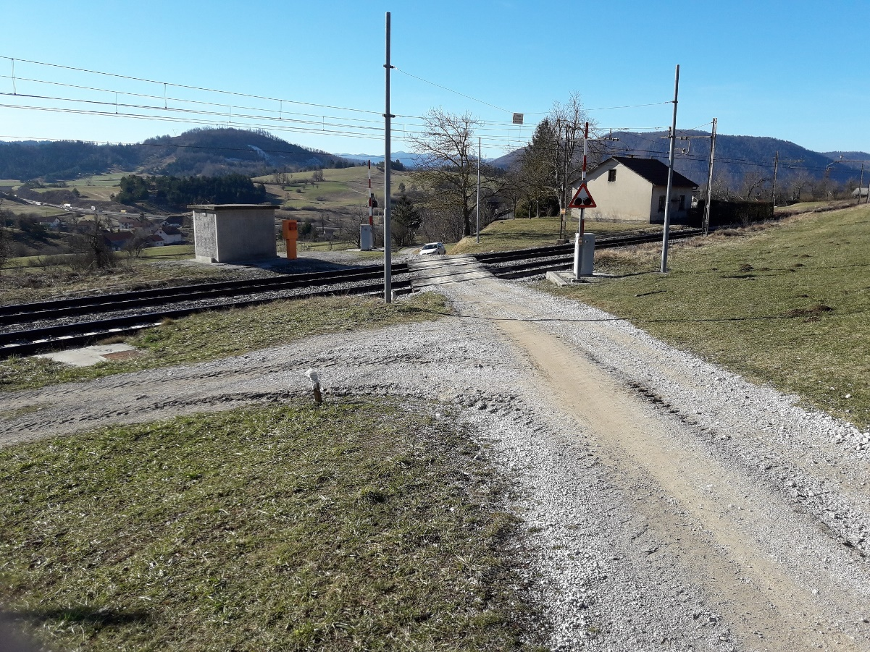
Foto 3: NPr 618.5

